En Listra y Derbe

La reacción de la gente es algo interesante. Es importante conocer un poco de la historia de este pueblo para saber porque reaccionaron de la manera que leemos en la Biblia. Aproximadamente cincuenta años anteriores a este evento, una leyenda el dios Júpiter (Zeus) y su hijo Mercurio (Hermes) visitaron al país de Frigia en forma de hombres. Ellos buscaron hospitalidad y no lo pudieron encontrar. Los residentes 1,000 veces lo rechazaron. Hubo una pareja muy pobre que los hospedaron en su casa a pesar de su escasez. Los dioses los recompensaron por hospedarlos en su casa y al los demás mandó una inundación para destruir sus casas. Esto solamente es una leyenda, o sea, no sucedió en verdad pero la gente creía que sí. Por lo mismo, ellos pensaban que era posible que los dioses pudieran llegar en forma humana y caminar entre ellos.

Regresando a la reacción de la gente, ellos pensaron que Pablo y Bernabé eran dioses. Ellos creían que había vuelto a estar entre ellos por el milagro de sanidad al hombre que no había podido caminar. Dos hombres, forma humana, obrando milagros…. Ellos llamaron a Pablo, Zeus o Júpiter y a Bernabé, Mercurio o Hermes. No querían volver a ofender a los dioses y quisieron ofrecerles sacrificios. Pablo y Bernabé no habían esperado esta reacción y rasgaron sus vestiduras tratando de explicarse que ellos eran simplemente humanos como los demás.

Las palabras de Pablo que siguen son muy sencillas. La semana pasada hablamos que la gente de esta área tenía muy poca educación formal. Pablo sencillamente les dice que deben dejar a las cosas sin valor y volverse a Dios. Pablo realmente sabía como hablar acerca de Dios a diferentes personas. ¿Se acuerdan del discurso a los judíos en la sinagoga? Y ahora, un mensaje simple. Con los judíos, habló de las Escrituras que ellos conocían y aquí simplemente del mundo, cielo, tierra y mar, que estos gentiles conocían.

Podemos aprender mucho de Pablo en cuanto a esto. Cuando estemos contando la historia de Jesús, debemos saber como hablarles. Si hablamos a un hermanito de cinco años solo le vamos explicar lo más sencillo. Pero si estamos hablando con nuestro hermano mayor talvez le vamos explicar más del sacrificio que Jesús hizo por nosotros. Lo importante es saber que las buenas nuevas NO cambian. Jesús vino a salvarnos a través de su muerte y resurrección. A través de Jesús podemos tener una relación personal con Dios y un día caminar en calles de oro en el cielo. Con esta explicación lograron que la gente no los adorara.
Boletín Infantil


Tu Iglesia
Dirección

Número Telefónico
Dirección de la Página Electrónica
…Sopa de Letras…

I V O J U D Í O S B A J D I M
E S N F C X N P E Y Q V E K I
V E S T I D U R A S F K R F R
A S O H G H N F P B T N B Z O
M O T Q H A C G E G H Q E I G
O I O O B S W Z D R J U N X C
Z D A É P T E C R K S O G R D
F M K N T A G B E T C Q W J R
V T R G T T B B A I Q R W C W
C S I U X I D L R D S E K J J
P H E O N C O B O Q B M I W S
S I C M M D A Q I A F C K F L
E D I J R P L D U E A Y G B U
T B J X J E M Q X Í C F Y P L
A R T S I L H H Q A A Y R D Y

ANTIOQUÍA APEDREAR BERNABÉ
DERBE DIOSES HERMES
ICONIO JUDÍOS LISTRA
PABLO ZEUS VESTIDURAS

Orando a Dios
C Confesión de Pecados
A Adoración
P Petición
A Agradecimiento
…Frase Secreta…
Ponga las cajas en el orden correcto para encontrar una frase secreta y luego conteste la pregunta…
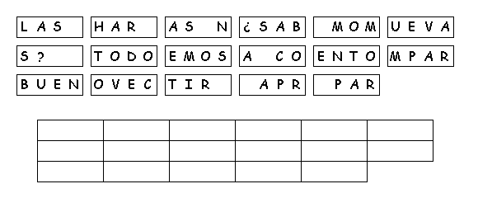
Si No
Texto de Memoria
..le ordenó con voz fuerte: —¡Ponte en pie y enderézate! El hombre dio un salto y empezó a caminar. Hechos 14:10 (Nueva Versión Internacional)

